Moreau Clément
Information pour la mise à jour de ce document
Pas de panique, vous pouvez garder ce cadre dans ce document, il ne sera pas imprimé (normalement...).
Pensez à modifier dans ce document tout ce qui est en rouge (sur les 3 premières pages). En modifiant, faites attention à garder les zones grisées : ensuite vous utiliserez la commande Actualiser dans le menu Outils pour mettre à jour les champs du documents.
Maintenant pour chaque activité, votre nom, l'année et le nom de l'activité apparaissent sur chaque feuille : c'est magique ?
Pensez quand même à changer la couleur rouge pour du noir.
épreuve E6
BTS Services Informatiques aux Organisations
option Solutions Logicielles et Applications Métiers
session juin 2021

1-Contexte
Ce portfolio a été réalisé en MVC sur codeIgniter sur mon temps libre et mes temps de ppe. Je voulais faire un portfolio modulable et donc mettre les informations utiles , mes compétences, mes expériences et mes formations non pas en brut dans le code mais utiliser une base de données pour ensuite les afficher. Il est donc conçu pour pouvoir être en partie modifié directement depuis le Portfolio.
Lien utile :
https://portfolioclement.valentin-moreau.fr/ pour voir le rendu
https://github.com/moreauc-coder/Portfolio_MVC_CM_E4 pour voir les sources

A1 .4.1:Participation à un projet
C1.4.1.1 Établir son planning personnel en fonction des exigences et du déroulement du projet
Ce projet, bien que je l’ai continué continué tout seul (en reprenant seulement mes parties et non les parties des autres) était à la base un projet de PPE2 en groupe, nous devions donc faire un portfolio MVC sous codeigniter en groupe.
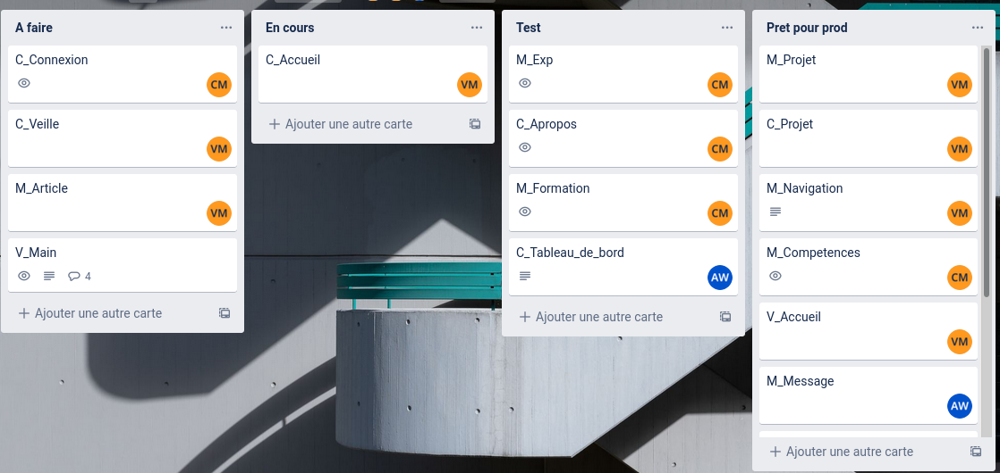
Nous avions donc après plus de 1h de réflexion conçu un plan avec tous les contrôleurs, toutes les vues et tous les modèles que nous devions faire. Comme le montre la capture ci-dessus, nous avions un planning fait sur Trello avec les tâches que chacun devait réaliser.

A4.1.3:Conception ou adaptation d’une base de données
C4.1.3.1 Modéliser le schéma de données nécessaire à la mise en place de la solution applicative
Modèle Relationnel de ma base de données :

pfc_identifiant(id, identifiant, mdp)

pfc_categorie(id_Categ, Libelle)

pfc_competences(id_Competences, Competences, niveau, #Categorie)
pfc_exp(id_exp, Experiences, niveau, #Categorie)
pfc_formations(id_formations, Formations, niveau, #Categorie)

Catégorie (tables : pfc_competences, pfc_exp et pfc_formation) fait référence à id_Categ dans la table pfc_categorie.
C4.1.3.2 Implémenter le schéma de données dans un SGBD
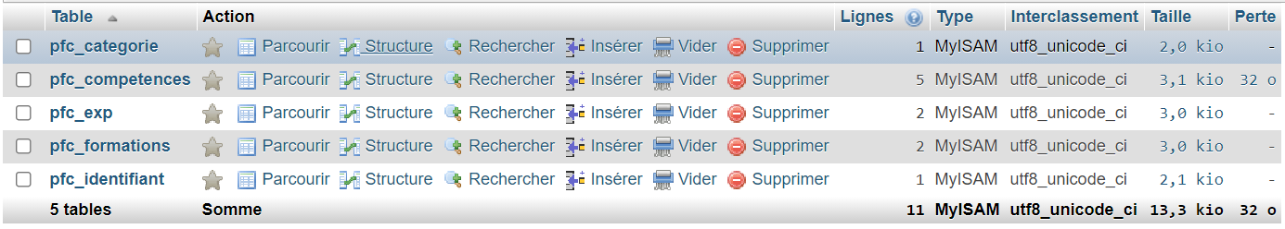
C4.1.3.4 Manipuler les données liées à la solution applicative à travers un langage de requête
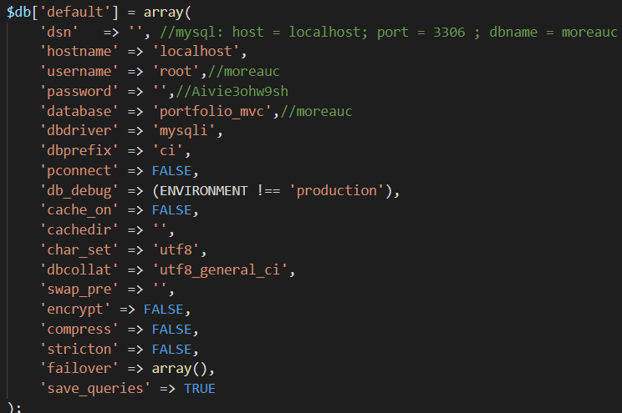

Ci-dessus la configuration à ma base de données en localhost.

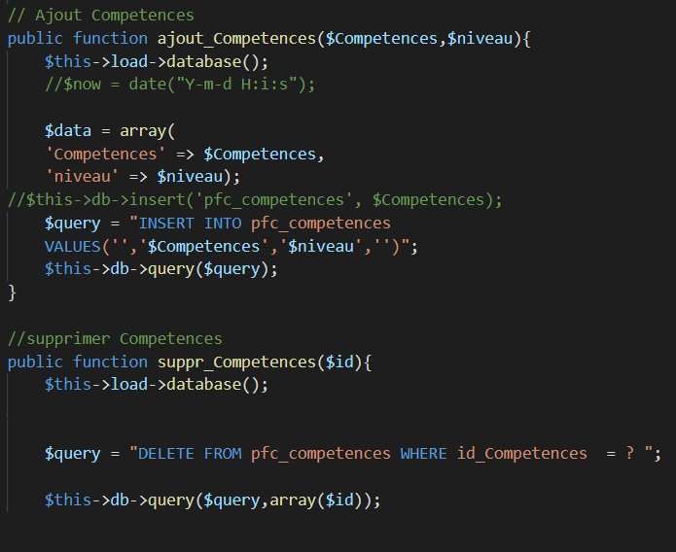

Ici deux requêtes dans mon modele compétences, une pour ajouter un élément dans ma base de données et une pour supprimer.

